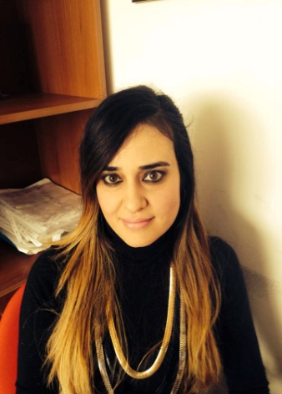

Biography (tr): 5 Mayıs 1987 tarihinde Bostancı’da doğdu. 1998-1999 öğretim yılında Kurtuluş İlkokulu’ndan, 2000-2001 öğretim yılında Şehit Turgut Ortaokulu’ndan, 2003-2004 öğretim yılında ise; Güzelyurt Kurtuluş Lisesi’nden mezun oldu. 2004-2005 öğretim yılında Yakın Doğu Üniversitesi Atatürk Eğitim Fakültesi Rehberlik ve Psikolojik Danışmanlık Bölümü’nde lisans öğrenimine başladı. 2011 yılında Yakın Doğu Üniversitesi Eğitim Bilimleri Enstitüsü Rehberlik ve Psikolojik Danışmanlık Anabilim Dalı’nda yüksek lisans öğrenimini tamamlayarak, 2015 yılında aynı bölümde doktora eğitimine başladı. Halen Yakın Doğu Üniversitesi Atatürk Eğitim Fakültesi’nde Rehberlik ve Psikolojik Danışmanlık Anabilim Dalı’nda öğretim görevlisi olarak çalışmaktadır.

